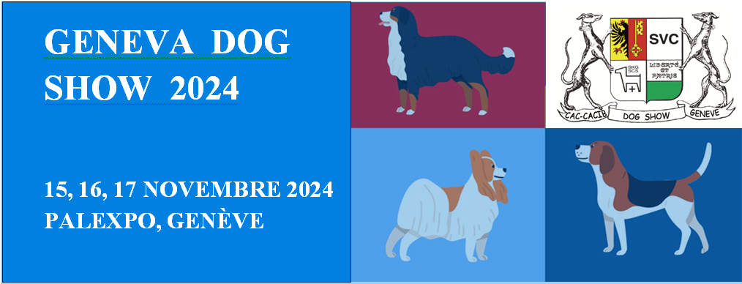

PROGRAMME

Vendredi matin 15 novembre 2024
Exposition nationale de chiens pour toutes les races avec attribution du CAC de la SCS.

Vendredi après-midi 15 novembre 2024
Exposition internationale de chiens pour toutes les races avec attribution du CACIB de la FCI et du CAC de la SCS.

Samedi 16 novembre 2024
Exposition internationale de chiens pour toutes les races avec attribution du CACIB de la FCI et du CAC de la SCS.
Qualification pour le titre « Champion des Alpes »

Dimanche 17 novembre 2024
Exposition internationale de chiens pour toutes les races avec attribution du CACIB de la FCI et du CAC de la SCS.
Qualification Cruft 2025

Organisation
Société Vaudoise de Cynologie au centre d’exposition GENEVA PALEXPO

Attention : 2 délais d’inscription
Jusqu’au 17 octobre 2024 1ère taxe
dès le 18 octobre 2024 2ème taxe
3 novembre 2024 dernier délai (voir tarifs)

Selon le nombre d’inscriptions, la Direction de l’exposition se réserve le droit de procéder à des modifications.

Renseignements
E-mail : ecil@bluewin.ch

